ΥΠΟΥΡΓΕΙΟ ΠΟΛΙΤΙΣΜΟΥ ΚΑΙ ΑΘΛΗΤΙΣΜΟΥ
ΓΕΝΙΚΗ ΔΙΕΥΘΥΝΣΗ ΑΡΧΑΙΟΤΗΤΩΝ ΚΑΙ ΠΟΛΙΤΙΣΤΙΚΗΣ ΚΛΗΡΟΝΟΜΙΑΣ
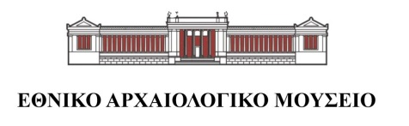

ΔΕΛΤΙΟ ΤΥΠΟΥ
Πρόγραμμα συμμετοχικών αναγνώσεων
«Ας διαβάσουμε την Οδύσσεια»

Κυριακή 27 Αυγούστου: Ραψωδίες ο και π
Αίθουσα 27

Την τελευταία Κυριακή κάθε μήνα το Εθνικό Αρχαιολογικό Μουσείο σας προσκαλεί σε μια διαφορετική ανάγνωση της Οδύσσειας, με συνοδεία αρχαίας λύρας και τη δυνατότητα να γίνετε για λίγο ραψωδός!

Δύο ραψωδίες κάθε φορά παρουσιάζονται από τον μουσικοσυνθέτη Δρ Νίκο Ξανθούλη, αλλά και όσους από τους επισκέπτες επιθυμούν να συμμετέχουν στη δημόσια ανάγνωση, ανακαλύπτοντας τα μυστικά της προσωδίας. Η μετάφραση που χρησιμοποιείται είναι του Ζήσιμου Σίδερη. Η διάρκεια των αναγνώσεων είναι δύο ώρες.

Την Κυριακή 27 Αυγούστου και ώρα 11 π. μ. θα παρουσιαστούν οι ραψωδίες ο και π. Η θεά Αθηνά μεταβαίνει στη Σπάρτη για να ειδοποιήσει τον Τηλέμαχο να επιστρέψει, συμβουλεύοντας τον πώς να αποφύγει την ενέδρα των μνηστήρων. Το βράδυ πριν την πολυπόθητη συνάντηση πατέρα-γιου, ο Οδυσσέας στην καλύβα του Εύμαιου εκμαιεύει πληροφορίες για τους γονείς του. Το πρωί καταφθάνει ο Τηλέμαχος, όπως τον καθοδήγησε η Αθηνά. Ο Εύμαιος τον υποδέχεται πατρικά, ενώ ο αληθινός πατέρας, βαθιά συγκινημένος, περιμένει υπομονετικά τη στιγμή που θα αποκαλύψει την πραγματική του ταυτότητα. Μετά την αποχώρηση του Εύμαιου για το παλάτι, ο Οδυσσέας παίρνει την κανονική του μορφή και το σχέδιο της μνηστηροφονίας αρχίζει να καταστρώνεται.

Ο αριθμός των θέσεων είναι περιορισμένος (30) και απαιτείται τηλεφωνική κράτηση. Η κράτηση θέσης ισχύει έως 15 λεπτά πριν την έναρξη. Οι επισκέπτες που επιθυμούν να συμμετέχουν στην ανάγνωση, μπορούν να το δηλώσουν στην τηλεφωνική κράτηση και να προμηθευτούν το απόσπασμα που θα διαβάσουν κατά την προσέλευσή τους στις Πληροφορίες του Μουσείου. Η συμμετοχή στη δράση είναι δωρεάν.

Στοιχεία επικοινωνίας:
Διεύθυνση: Εθνικό Αρχαιολογικό Μουσείο, Πατησίων 44, Αθήνα 10682
Τηλ: 213214 4817, 213214 4856/-4858/-4866/-4893
Ώρες λειτουργίας: Δευτέρα 13:00-20:00, Τρίτη-Κυριακή 08:00-20:00
Email: eam@culture.gr
www.namuseum.gr

Χορηγοί επικοινωνίας:  

ΣΥΝ. Δύο (2) φωτογραφίες (φωτογράφος Ελ. Α. Γαλανόπουλος)

Λεζάντες φωτογραφιών

Εικ. 1. Ο μουσικοσυνθέτης Νίκος Ξανθούλης με τη λύρα του μπροστά στο ανάγλυφο του Οδυσσέα και της Ευρύκλειας (4^{ος} αι. π.Χ.). (© TAΠΑ/Εθνικό Αρχαιολογικό Μουσείο)

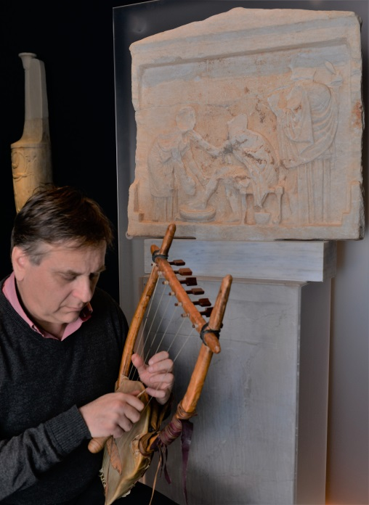

Εικ. 2.Μαρμάρινο άγαλμα του Οδυσσέα, περιοδική έκθεση «Οδύσσειες».
Από το ναυάγιο των Αντικυθήρων. Α΄ μισό 1ου αι. π.Χ. (© TAΠΑ/Εθνικό Αρχαιολογικό Μουσείο)

